中華民國體育運動總會111年辦理教練、裁判增能進修研習會
實施計畫（第五梯次）

一、活動依據：「特定體育團體建立運動教練、裁判資格檢定及管理辦法」第九條辦理。

二、活動宗旨：為提升我國運動教練、裁判水平，增進運動教練、裁判專業素養及技術水準，鼓勵運動教練、裁判依照自身專業成長之需求，參加專業進修課程，持續精進自我。

三、主辦單位：中華民國體育運動總會

四、承辦學校：臺北市立大學

五、承辦單位：臺北市立大學球類運動學系

六、活動時間：111年9月24日（星期六）至111年9月25日（星期日），每天6小時研習課程，共計2天。

七、活動地點：臺北市立大學天母校區科資大樓9樓國際會議廳（臺北市士林區忠誠路二段101號）。

八、課程表：如附件一。

九、講師名單：如附件二。

十、參加資格：持有亞奧運特定體育團體核發之A、B、C級且有效之運動教練、裁判證者。

十一、報名資訊

報名時間：自即日起至111年9月9日（星期五）下午5時止或額滿為止。

報名方式：採線上方式報名，請務必登入google帳號報名並完成繳費，每人僅限報名1次（教練、裁判擇一項報名），如發現利用他人帳號重複報名者，即予以取消報名資格。

報名人數：每日各以250人為上限。

報名網址：https://reurl.cc/XVqK1e

報名費用：

全程參與1日研習課程者：新臺幣1,000元整。

全程參與2日研習課程者：新臺幣2,000元整。

繳費資訊：

銀行：台北富邦銀行中崙分行

帳號：82120000047435

戶名：中華民國體育運動總會葉政彥

錄取結果：111年9月14日（星期三）下午5時公布於中華民國體育運動總會最新消息及臺北市立大學球類運動學系https://balls.utaipei.edu.tw/index.php，並以電子郵件通知錄取人員；如有公假需求之人員，敬請於填寫報名資訊時告知，俾利辦理後續公假事宜。如有公假需求之人員，敬請於填寫報名資訊時告知，俾利辦理後續公假事宜。

退費標準：

活動前四天（含）以前申請退費者，退還全額已繳費用。

活動前三天（含）至活動日（含以後），得不予退費。

十二、頒發證書

全程參與1日研習課程者，頒發6小時研習時數證明1份。

全程參與2日研習課程者，頒發6小時研習時數證明2份。

未全程參與者，不予核發研習時數證明。

十三、其它事項

因應嚴重特殊傳染性肺炎(COVID-19)防疫措施，所有人員進場前請配合量測體溫，並全程佩戴口罩、場內禁止飲食，現場亦將於入口處提供酒精供消毒使用；若有感冒、發燒(耳溫≧38°C﹔額溫≧37.5°C）、呼吸道症狀等疑似COVID-19症狀者，應儘速就醫，避免參加本次活動。另請依防疫須知，於報到時提供下列證明文件（擇一即可）：

完成二劑新冠疫苗接種證明。

活動前三天內PCR核酸檢測陰性證明。

活動前三天內快篩陰性證明（可自行至各縣市快篩站進行快篩）。

自行檢測提供陰性證明（試劑與身分證件一同拍照，押日期並親自簽名後列印紙本)。

上列檢測證明，如為簡訊通知或健保快易通之健康存摺證明，請印成紙本，並註明姓名，以供檢查。

請參加人員攜帶有照片之身分證明文件，以利核對身分；如發現冒名參加研習者，隨即取消資格，不得進入活動會場。

請參加人員需按現場提供之編號入座，切勿自行更動座位，每一節課程將會進行點名，如有任一節點名未到者，視同未全程參與，不予核發研習時數證明。

本活動將提供午餐，請於報名表單內勾選（葷、素、方便素）；另請參加人員自理住宿。

主辦單位保障參加人員之學習權益，惟認列本場活動之課程時數作為專業進修課程時數與否，係屬特定體育團體自治範疇，主辦單位無權干涉，特此敘明。

主辦單位保留隨時修正、暫停或終止本活動內容之權利，如有調整將另行公告週知。

倘有未盡事宜之處，請洽本活動工作小組人員：

聯絡人：臺北市立大學球類運動學系黃詠婕助教

聯絡電話：(02)2871-8288轉6102

電子信箱：taco@utaipei.edu.tw

十四、交通資訊

方式一：搭乘捷運淡水線→捷運士林站，步行至士林官邸(中山)公車站，搭乘279、203、285、606、685、646路公車→啟智學校站，步行至臺北市立大學天母校區。

方式二：搭乘捷運淡水線→捷運士林站，步行至捷運士林站(中正)公車站，搭乘紅12路公車→啟智學校站，步行至臺北市立大學天母校區。

方式三：搭乘捷運淡水線→捷運芝山站，步行至忠誠公園公車站，搭乘紅12、279、203、285、606、685、646路公車→啟智學校站，步行至臺北市立大學天母校區。

方式四：搭乘捷運淡水線→捷運芝山站，步行至捷運芝山站(福華)公車站，搭乘616路公車→啟智學校站，步行至臺北市立大學天母校區。

臺北市立大學天母校區位置圖

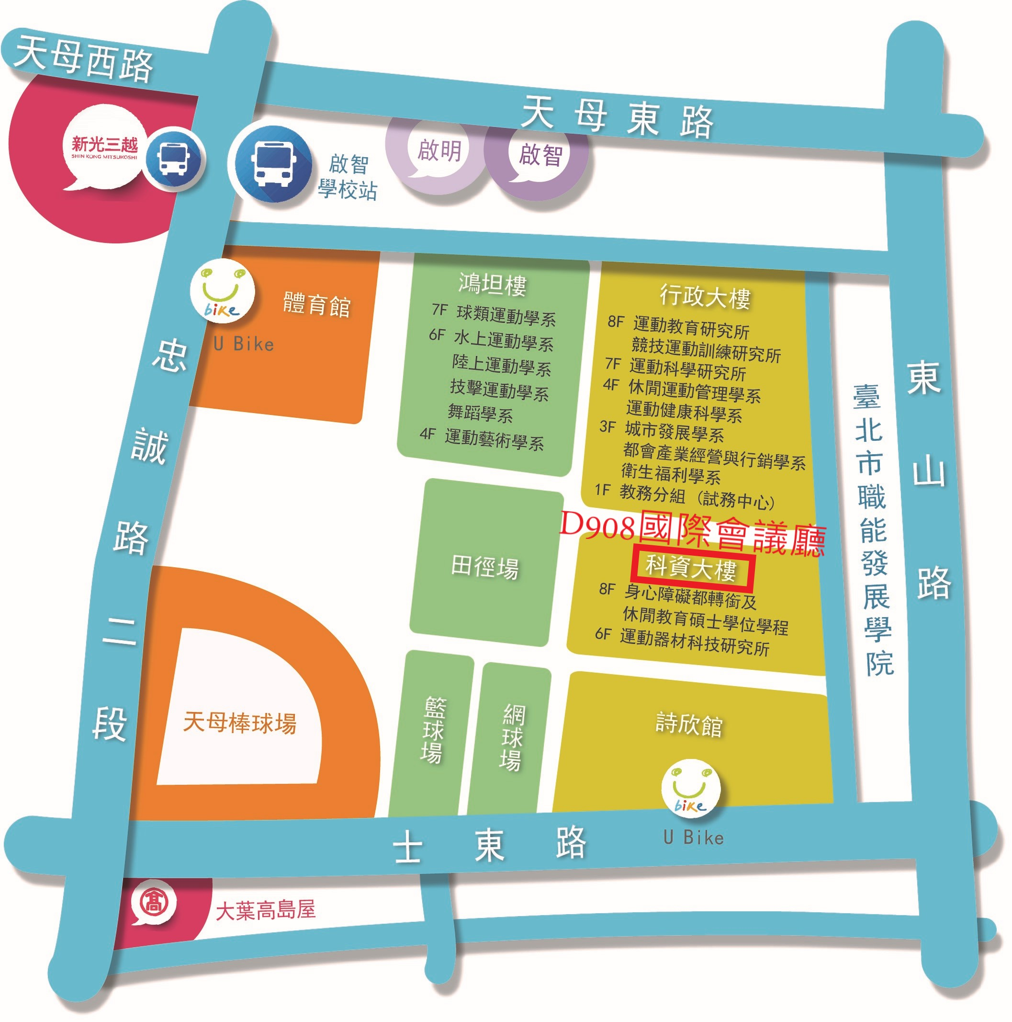

附件
中華民國體育運動總會111年辦理教練、裁判增能進修研習會
課程表（第五梯次）
日期  時間 | 111年9月24日(星期六) | 111年9月25日(星期日)
08：30  ｜  09：00 | 報到 | 報到
09：00  ｜  12：00 | 行政溝通  戴遐齡博士 | 國際運動組織的永續發展策略與趨勢一以國際奧會為例  陳國儀博士
12：00  ｜  13：00 | 中午休息 | 中午休息
13：00  ｜  16：00 | 心理技能應用  洪聰敏博士 | 運動科學選材  曾國維博士
16：00  ｜  16：30 | 頒發第1天結業證書 | 頒發第2天結業證書

